NAJČUDNIJA MORSKA STVORENJA (S JOŠ ČUDNIJIM NAZIVIMA!)
Mora i oceani dom su čitavom nizu fascinantnih i jedinstvenih stvorenja a budući da nam ljetna sezona počinje, već se tradicionalno selimo na morske obale gdje se održavaju pravi biološki tulumi i spremamo na duboki zaron, ne bismo li otkrili upravo ona najintrigantnija! Od živopisnih, šarenih koraljnih grebena i njihovih žitelja do tajanstvenih dubokomorskih stvorenja, ove slanovodne vrste prikazuju nevjerojatnu raznolikost i ljepotu morskog života. Dakle, zadržite dah i – zaronimo!
Lisnati morski zmaj (Phycodurus eques)
Lisnati morski zmaj, rođak morskog konjića, naseljava priobalne vode južne i zapadne Australije a poznat je po svojoj nevjerojatnoj sposobnosti kamuflaže. Nalik komadu plutajuće morske trave, ovo stvorenje prekriveno je fiziološkim dodacima nalik na listove koji mu pomažu da se neprimjetno uklopi u okolinu. Kao i ostale životinje iz roda konjica, ovaj morski zmajić se kreće polako, oslanjajući se primarno na svoj izgled kako bi izbjegao grabežljivce. Naime, za razliku od drugih riba, nema adekvatan rep za brzi pogon pa za svoje skromno i samozatajno kretanje kroz vodu koristi male, prozirne peraje.
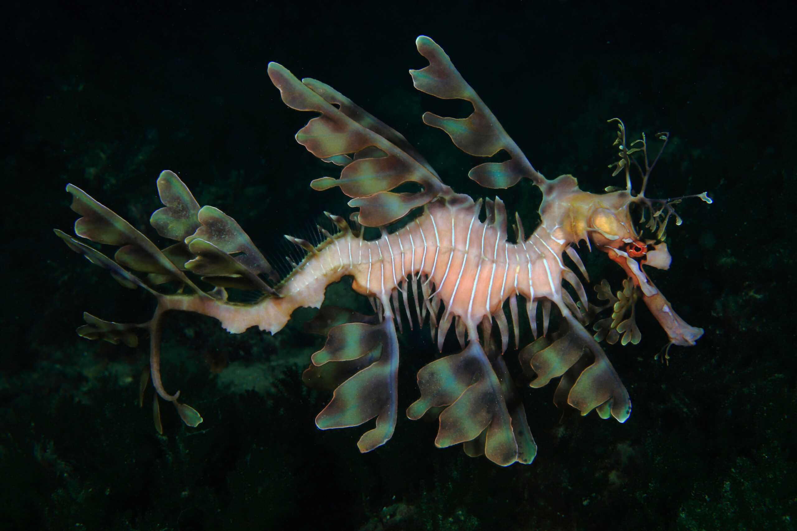
Dumbo hobotnice (Grimpoteuthis)
Nazvane po Disneyevom liku Dumbu, hobotnice iz ove porodice imaju specifične peraje nalik ušima koje se protežu s obje strane glave. Ova dubokomorska bića nastanjuju dubine od minimalno 4000 m, što ih čini jednima od najdublje živućih hobotnica. Njihova staništa uključuju hladne, tamne vode svjetskih oceana, gdje opstaju u zaista ekstremnim uvjetima. Jedinstvena građa peraja pripadnica ove porodice omogućuje im graciozno plivanje kroz vodu, čime su zaslužile i svoje pompozno ime! Naime, ove hobotnice imaju jedinstven način kretanja mahanjem perajama nalik ušima dok plašt koriste za upravljanje i manevre. Nalazimo ih u raznim bojama no, kao i ostali žitelji velikih dubina, često ponosno furaju onaj famozni dubokomorski proziran „look“.
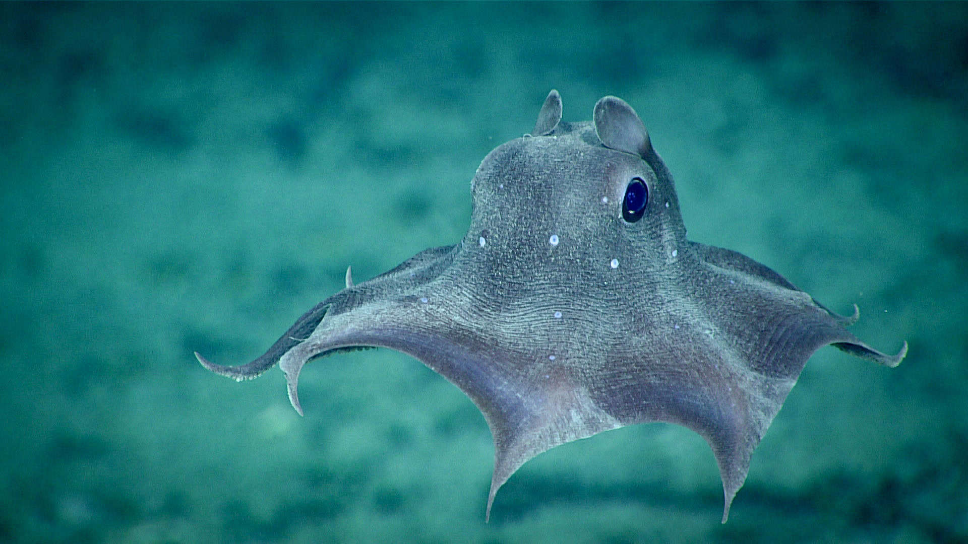
Psihodelična grdobina ili riba – žaba (frogfish) (Histiophryne psychedelica)
Ovu šarenu ribu, s ludim prugama koje se protežu preko cijelog tijela, slučajno su otkrili instruktori ronjenja na otoku Ambon u istočnoj Indoneziji, nakon čega su kontaktirali herpetološke i ihtiološke stručnjake, koji su potom na ovim ribama proveli DNK analizu te zaključili da se radi o novoj vrsti. Riba, koju su nazvali „psychedelic frogfish“, spada u porodicu grdobina no posjeduje nekoliko osobina koje je razlikuju od ostalih vrsta. Izuzev boje, još jedna od secifičnosti ove ribe jest i način njena kretanja. Naime, plivajući pri morskom dnu, perajama se odgurava od pijeska te izbacuje vodu iz malih otvora kako bi se pomicala prema naprijed. Uz to, posjeduje i necentrirani rep zbog kojeg pri kretanju „skakuće“ na poprilično kaotičan način.
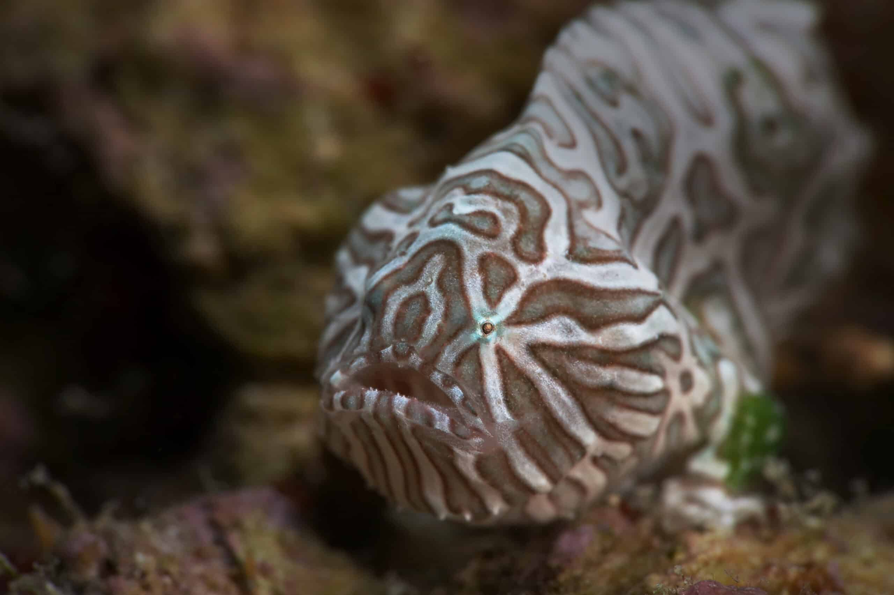
Mimička hobotnica (Thaumoctopus mimicus)
Mimička hobotnica ima izvanrednu sposobnost oponašanja drugih morskih stvorenja. Otkrivena u plitkim vodama Indo-Pacifika, može promijeniti svoj oblik, boju i ponašanje kako bi nalikovala životinjama poput ribe-lava, raznim vrstama plosnatih riba ili pak morskim zmijama.
Ova izvanredna mimikrija pomaže joj, s jedne strane, da izbjegne grabežljivce te, s druge, da se lakše prišulja vlastitu plijenu.
Ujedno, njena izvanredna svestranost i inteligencija čine je jednom od najunikatnijih i najproučavanijih glavonošaca u morima općenito!
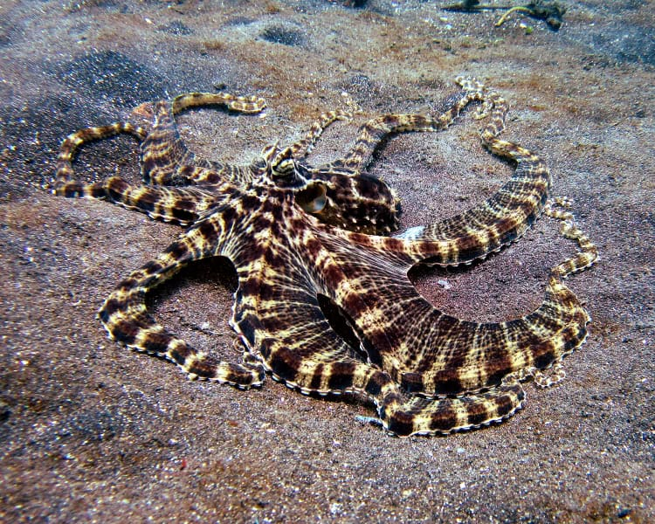
Vampirska lignja (Vampyroteuthis infernalis)
Vampirska lignja, unatoč svom prijetećem imenu (posebno onom latinskom!), bezopasno je i zapravo prilično simpatično dubokomorsko stvorenje.
Živi u zonama s minimalnim kisikom u oceanu, gdje je malo tko od grabežljivaca može slijediti i preživjeti.
Ime joj dolazi od tamne boje plašta te zaista nema nikakve veze s vampirima, prehrambenim navikama istih ili paklom. Za razliku od drugih pripadnica iste porodice, ova lignja ne raspršuje tintu već oslobađa bioluminiscentnu sluz kako bi se obranila i odvratila grabežljivce.
No, izuzev vampirskog „looka“, ono što je čini posebno intrigantnom temom za istraživače mora njezine su jedinstvene prilagodbe dubokomorskom okolišu.
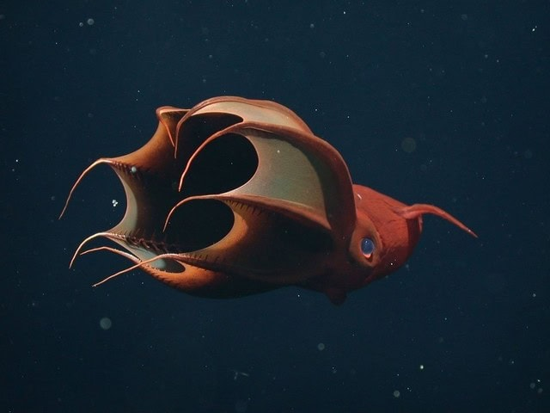
Morski pas goblin (Mitsukurina owstoni)
Morski pas goblin, znanstveno poznat kao Mitsukurina owstoni, još je jedna u nizu naše revije o morskim ljepotama čudnovatog izgleda o kojima se vrlo malo zna, a živi na dubinama od prosječno 1000 metara. Zovu ga i živućim fosilom, s obzirom na to da je jedan od najstarijih stanovnika oceana čiji se oblik i građa tijela nisu promijenili stotinama milijuna godina. Goblin shark je, dakle, dubinski morski pas sivo-ružičaste boje, posebno prepoznatljiv po dugačkoj, izduženoj njušci i čeljusti u kojoj se nalaze oštri zubi, pomoću kojih probada plijen, koji zatim guta u jednom komadu. Hrani se lignjama, rakovima, škampima i ostalim životinjama koje žive pri dnu oceana. Premda mu se prosječna dužina kreće od 3-4 m, ulovljeni su primjerci dužine i do 6 m! Premda je po prvi puta otkiven na području Japana, zapravo ga nalazimo na velikim dubinama svih svijetskih mora.
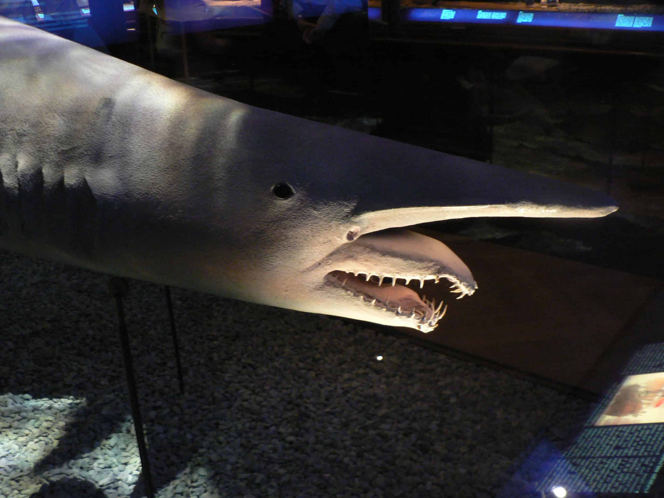
Headless Chicken Monster (Enypniastes eximia)
„Pileće bezglavo čudovište“ zapravo je vrsta morskog krastavca koji sasvim solidno pliva dubokim morima a siluetom često podsjeća na bezglavog pilića. Ima rozo do crvenkasto poluprozirno tijelo nalik želatini te providnu vanjsku opnu kroz koju možete vidjeti njegove unutarnje organe. Također je bioluminiscentan tako da vam fino može i osvijetliti put u mraku! Pileće bezglavo čudovište poznato je i kao španjolska plesačica, pileća bezglava riba ili plivajući morski krastavac. Ujedno je jedina životinja ove vrste unutar porodice inače malo manje agilnih i sablažnjivih morskih krastavaca.
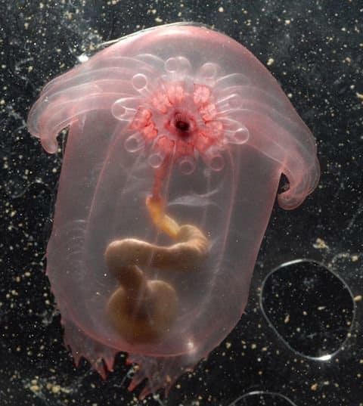
Blobfish (Psychrolutes marcidus)
Naslov najružnije ribe na svijetu ponio je ipak blobfish,
Psychrolutes marcidus, koji izvan vode izgleda želatinozno i spljošteno poput dječje igračke - ljigavca, u svom dubokomorskom staništu ipak izgleda sasvim drugačije!
Budući da mu je tijelo prilagođeno da izdrži visoki dubinski pritisak te nema mišića već pluta tik ponad dubinskog morskog dna u potrazi za hranom - što je jedinstvena prilagodba na ekstremne uvjete! - pri izlovu dolazi do značajne dismorfije tako da je krajnji produkt nešto nalik glinamolu s kosturom i očima.
Blobfish je ujedno još jedna drevna vrsta koja i dan danas suvereno pluta ponad rijetko viđenog tla dubokih voda Australije i Novog Zelanda.
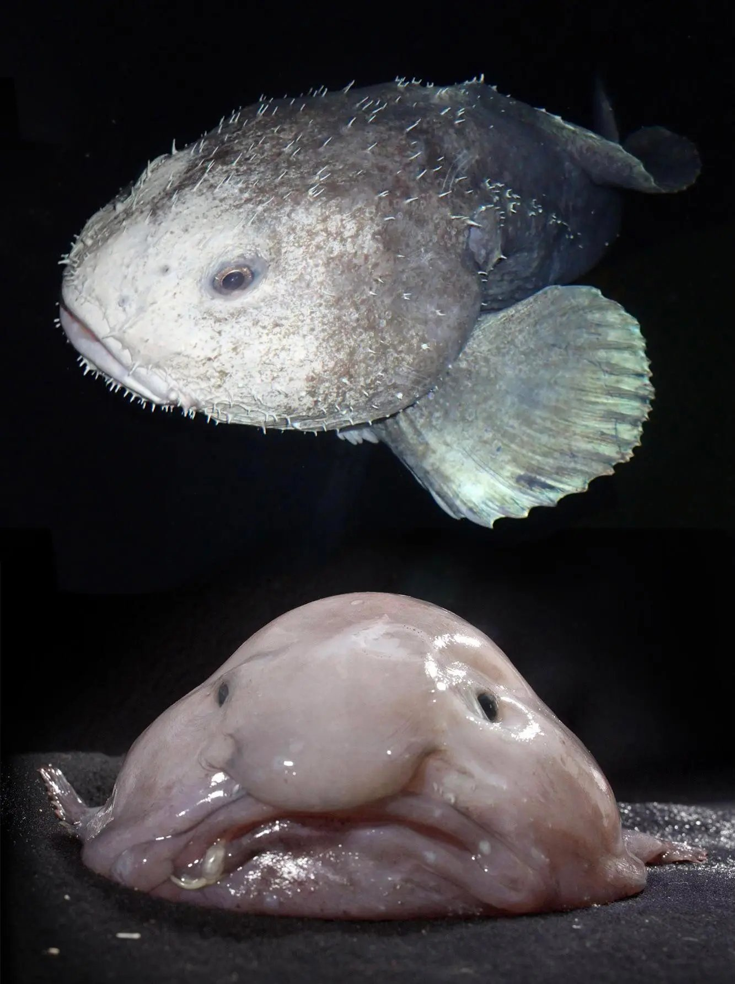
Rak Yeti (Kiwa tyleri)
Postoje tri poznate vrste yeti rakova, koje čine obitelj Kiwaidae, a jednu od tih vrsta - Kiwa tyleri - po prvi su puta službeno opisali znanstvenici tek 2005. godine.
Rak Yeti je dakle još jedna dubokomorska i čudnovata životinja iz obitelji slijepih rakova no K. tyleri je ujedno i jedina vrsta iz ove porodice za koju se zna da obitava u vodama Pacifika odnosno izvan Antarktika gdje obitavaju ostale vrste ove porodice.
Njegova dlakava kliješta, koja nalikuju Yetievom krznu, ugošćuju simbiotske bakterije. Ove bakterije, izuzev što predstavljaju dio rakove prehrane, ujedno detoksiciraju otrovne minerale koji se emitiraju iz ventilacijskih otvora dubokomorskih termalnih izvora, ilustrirajući nam jedinstvenu strategiju preživljavanja u jednom od najekstremnijih okruženja na Zemlji.
Ovaj dlakavi rak, pored sposobnosti preživljavanja na mjestima gdje još malo što živi, fizionomijom zapravo više podsjeća na jastoga, ima deset nogu te nema očiju!
Ujedno je i poprilično sablasne bijele boje a doseže maksimalnu dužinu do 15 cm.
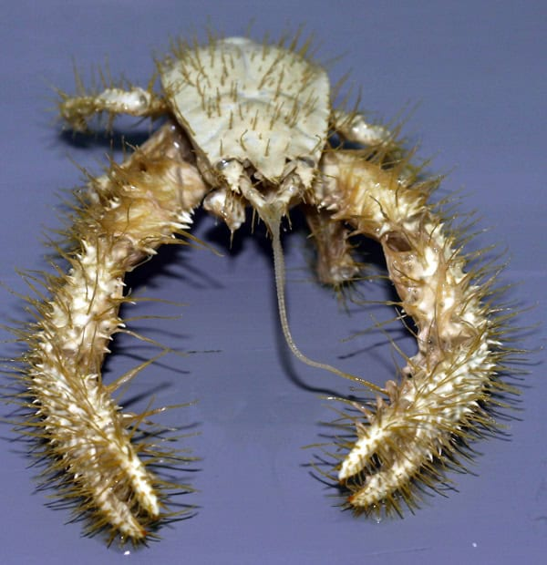
Budući da čudnovatih životinja ima još barem toliko da bi nam dale materijala za jednu podeblju knjigu, a respektirajući dani nam prostor, ovaj članak polako privodimo kraju.
Morske dubine – baš kao i čitav ovaj naš naizgled poznati Svijet – zasigurno kriju još mnoge tajne koje nam je tek otkriti! Jer, premda nam se danas, u 21. stoljeću naizgled – ali samo naizgled! – često čini da smo sve već otkrili i da naš planet iz neke znanstvene perspekrive polako postaje dosadno mjesto, napomenula bih samo da se o svim ovdje navedenim vrstama zapravo još uvijek vrlo malo zna! A nove se otkrivaju čak i sada, u 2025. Međutim, o njima više u idućem članku; do tada – ostajte nam osunčano, sretno i zdravo!
Ivana Janković,
Croatian Wildlife Research and Conservation Society

